....Lokasi pengambilan data dibagi menjadi 3 titik, yaitu Ranu Darungan, Ranu Pani & Ranu Regulo, dan Senduro.

Gambar 1. Peta lokasi pengambilan data

**Scale 1: 200.000**

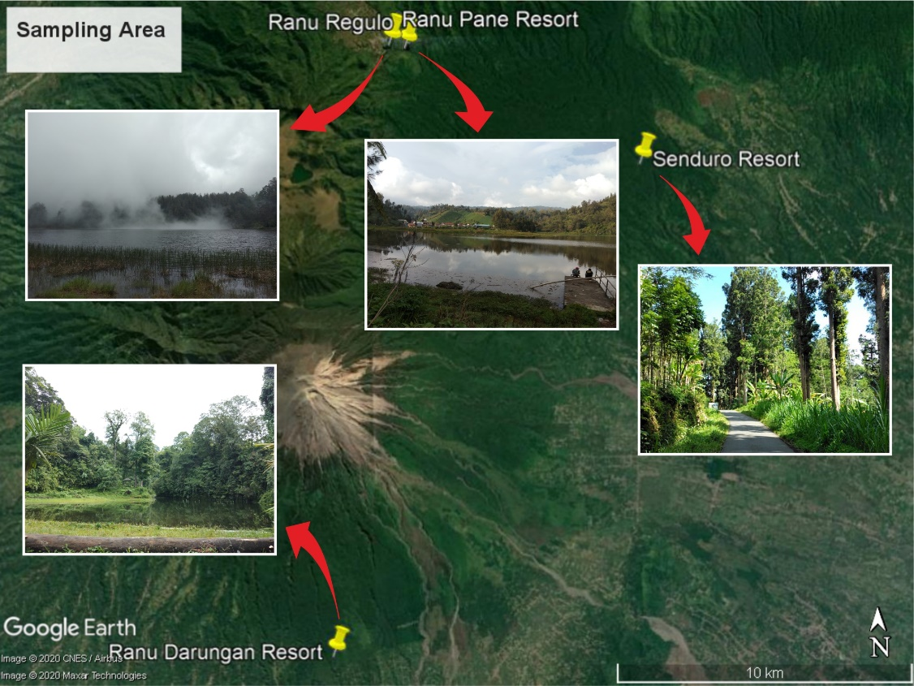

Alat yang digunakan pada penelitian ini yaitu ....

....Lokasi Ranu Pani & Ranu Regulo didapatkan 2 spesies dari Reptilia, sedangkan di Blok Ireng-Ireng didapatkan hasil 7 spesies herpetofauna yakni Reptilia 2 spesies dan Amphibia 5 spesies (Tabel 1).

Tabel 1. Jumlah individu herpetofauna yang ditemukan di Kawasan TNBTS

|  |  |  |  |  |  |
| --- | --- | --- | --- | --- | --- |
| No. | Lokasi | Spesies | Famili | Nama Lokal | Jumlah Individu |
| 1. | Ranu Darungan | *Duttaphrynus melanostictus* | Bufonidae | Kodok buduk/Bangkong kolong | 4 |
| 2. | Ranu Darungan | *Chalcorana chalconota* | Ranidae | Kongkang kolam | 6 |
| 3. | Ranu Darungan | *Odorrana hosii* | Ranidae | Kongkang racun | 16 |
| 4. | Ranu Darungan | *Huia masonii* | Ranidae | Kongkang jeram | 7 |
| 5. | Ranu Darungan | *Microhyla achatina* | Microhylidae | Katak mulut sempit | 4 |
| 6. | Ranu Darungan | *Megophrys montana* | Megophrydae | Bangkong bertanduk | 1 |
| 7. | Ranu Darungan | *Polypedates leucomystax* | Rhachophoridae | Katak pohon bergaris | 1 |
| 8. | Ranu Darungan | *Rhacophorus reinwardtii* | Rhachophoridae | Katak pohon hijau | 3 |
| 9. | Ranu Darungan | *Eutropis multifasciata* | Scincidae | Kadal kebun | 1 |
| 10. | Ranu Darungan | *Gekko gecko* | Gekkonidae | Tokek rumah | 1 |
| 11. | Ranu Darungan | *Ahaetulla prasina* | Colubridae | Ular pucuk | 1 |
| 12. | Ranu Pani & Ranu Regulo | *Elapoides fusca* | Colubridae | *Dark grey ground snake* | 1 |
| 13. | Ranu Pani & Ranu Regulo | *Bronchocela jubata* | Agamidae | Bunglon surai | 2 |
| 14. | Blok Ireng-Ireng | *Rhacophorus reinwardtii* | Rhachophoridae | Katak pohon hijau | 5 |
| 15. | Blok Ireng-Ireng | *Polypedates leucomystax* | Rhachophoridae | Katak pohon bergaris | 4 |
| 16. | Blok Ireng-Ireng | *Chalcorana chalconota* | Ranidae | Kongkang kolam | 2 |
| 17. | Blok Ireng-Ireng | *Odorrana hosii* | Ranidae | Kongkang racun | 3 |
| 18. | Blok Ireng-Ireng | *Huia masonii* | Ranidae | Kongkang jeram | 5 |
| 19. | Blok Ireng-Ireng | *Bronchocela jubata* | Agamidae | Bunglon surai | 2 |
| 20. | Blok Ireng-Ireng | *Pareas carinatus* | Colubridae | Ular siput | 1 |

....Vegetasi hutan asri di Ranu Darungan dan Blok Ireng-Ireng yang rimbun dan lahan hijau tidak terkonversi menjadi lahan perkebunan juga terdapat danau dan sungai yang mengalir cukup deras saat musim penghujan sehingga kondisi yang lembab mendukung habitat tersebut yang cocok bagi Herpetofauna dalam bertahan hidup dan berkembang biak (Iskandar, 1998).

Grafik 1. Analisis data keanekaragaman herpetofauna di Kawasan TNBTS

Keterangan :

H’ = indeks keanekaragaman

E = indeks kemerataan

D = indeks dominansi

....Menurut Kusrini (2007), letak geografis dan kondisi habitat suatu kawasan akan mempengaruhi keanekaragaman dan akan berhubungan dengan banyaknya jenis dan jumlah individu pada setiap jenis komponen penyusun suatu komunitas dalam ekosistem.

Tabel 2. Suhu dan kelembapan di kawasan TNBTS

|  |  |  |
| --- | --- | --- |
| Lokasi | Kondisi lingkungan | |
| **Suhu** | **Kelembapan** |
| Ranu Darungan | 23,3oC | 78% |
| Ranu Pani | 17oC | 82,5% |
| Ranu Regulo | 14oC | 95,6% |
| Blok Ireng-Ireng | 21oC | 80% |

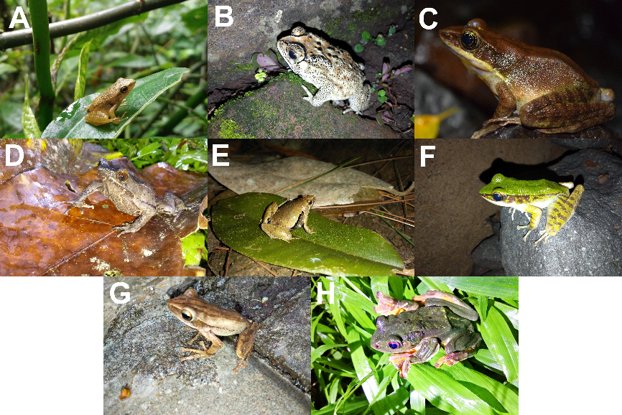

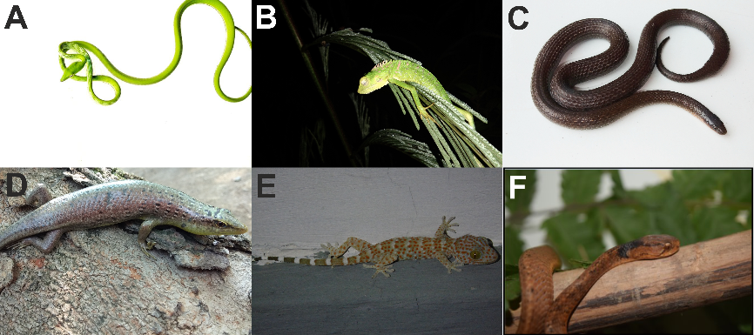Gambar 2. Spesies amfibi yang ditemukan: A) *Chalcorana chalconota*, B) *Duttaphrynus melanostictus*, C) *Huia masonii*, D) *Megophrys montana*, E) *Microhyla achatina*, F) *Odorrana hosii*, G) *Polypedates leucomystax*, H) *Rhacophorus reinwardtii*

Gambar 3. Spesies reptil yang ditemukan: A) *Ahaetulla prasina*, B) *Bronchocela jubata*, C) *Elapoides fusca*, D) *Eutropis multifasciata*, E) *Gekko gecko*, F) *Pareas carinatus*

Hasil analisis data didapatkan bahwa indeks keanekaragaman (H’) pada Ranu Darungan, Ranu Pani & Ranu Regulo, Blok Ireng-Ireng adalah 1,96 0,64, dan 1,81 (Grafik 1).....